Inspirativní odkazy k předmětu “Výtvarné činnosti”, ukázky podobných přístupů k tématu z řad umělců (jedná se o studijní materiál, který nelze veřejně šířit)
- Téma “Já”, “Moje bláznivé Já”, “Moje různé podoby”

- Zkuste experimentovat s vlastní podobou, objevovat její nové výrazy, proměny. Tvář či tělo můžeme měnit mechanicky (provázkem, páskou, kresbou, malbou, maskou, hlínou, zakrýváním, odkrýváním apod.) nebo pomocí iluze (fotit deformovaný odraz v zrcadle, pomocí aplikace, pomocí koláže, muchláže v dvojrozměrném obrazu či ve fotografii (fotokoláž, fotomontáž) apod.)
Podívejte se, jak s tímto tématem pracuje umělkyně:
Veronika Šrek Bromová–koláže černobílých fotografií, vzájemné záměny detailů se stávají proměnami celku.
https://www.artlist.cz/dila/fotoamputace-fotoimplantace-4110/
“Umělkyně nejčastěji vyjadřuje své myšlenky v dílech pomocí netradičních autoportrétů. Asi nejslavnější sérií je Zemzoo, kdy vytvořila několik podlouhlých záběrů, na kterých je její nahé tělo obmotáno průhlednou lepenkou a odrazy v alobalu vytváří deformovaný obraz.” http://www.designmag.cz/umeni/5358-veronika-bromova-brzy-uzavre-sve-kralovstvi.html
Více o jejím díle zde: http://verosrekbrom.com/2016/08/
http://www.designmag.cz/umeni/5358-veronika-bromova-brzy-uzavre-sve-kralovstvi.html
- existují aplikace, ve kterých můžeme koláže přímo vytvářet (aplikace od Adobe či jejich alternace), nebo aplikace na různé formy koláží (Face Swap – prohazování obličejů, výměna částí fotografií atd.). Viz. https://www.ped.muni.cz/kvv/archiv/content_cz/animacesimon.pdf s.3 - zde se také můžete inspirovat výtvarnými díly Vašich kolegů–studentů
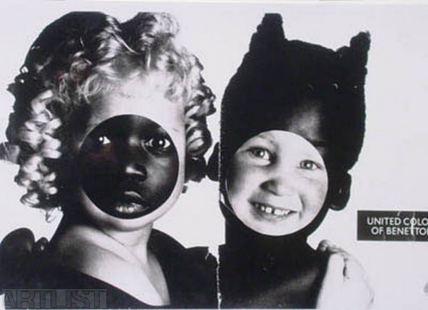
Veronika Bromová

2. Zkuste experimentovat s vlastní identitou. Měnit její podobu převleky či rekvizitami, výrazem tváře, který prozrazuje určitý prožitek, vyzařuje osobnostní nastavení, ideály a hodnoty spojené s jedinečným lidským prožíváním.
Inspirujte se díly Václava Stratila, jeho cyklem, kdy si hraje s vlastní podobiznou. (Řeholní pacient, fotoperformance, 1991–1994)

“S rozsáhlým cyklem Řeholní pacient se rodí Stratilův trvalý zájem o hru s vlastní podobou ve fotografii. Také poprvé využívá služeb veřejného fotoateliéru. Na černobílých snímcích defiluje v převlecích a s rekvizitami. Vytváří syrové obrazy duchovního vytržení, fyzické askeze i kontemplace, znevěrohodněné humorem a nezastíraným faktem, že jde o performance.” http://intermedia.ffa.vutbr.cz/reholni-pacient

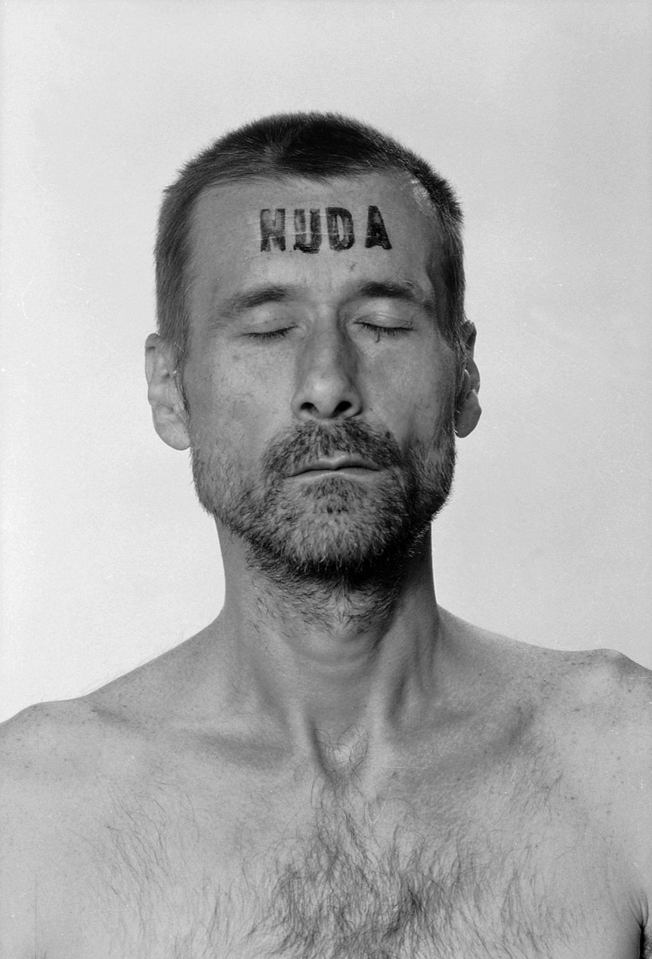
Václav Stratil

3. Zkuste použít vlastní tělo, jeho části k vytvoření výtvarného díla. Inspirujte se uměleckými principy Body artu (=tělové umění. Tělo se používá k otiskům, jako sochařský materiál. Zkoumá vztahy člověka k prostředí, nebo hranice lidských možností, zprostředkovává prožitek času, prostoru a různé situace, které může člověk zažít: bolest, strach, stres apod.)

Podívejte se na video o Yves Kleinovi a jeho nejvýznamnějším díle Antropometrie ze 60. let. https://www.youtube.com/watch?v=PppqCM09_4Y
POZOR! - ne všechno prezentované na internetu je skutečný umělecký Body art. Klasická běžná malba na obličej a pomalování těla sem patří jen okrajově, pokud nesplňuje výše uvedené podmínky (zkoumá vztahy těla a prostředí, prostoru, situace, prožitky apod.) (Stručný příklad: Když se hezky namaluji - není to body art; když dítěti namaluji masku lvíčka na obličej - není to body art. Ale pokud používám vlastní tělo, vlasy jako štětec, otiskuji, nechávám stuhnout sádru, vosk na těle, snímám otisky částí těla - tělo se stane objektem či prostředkem tvorby…toto pak patří do bodyartu)

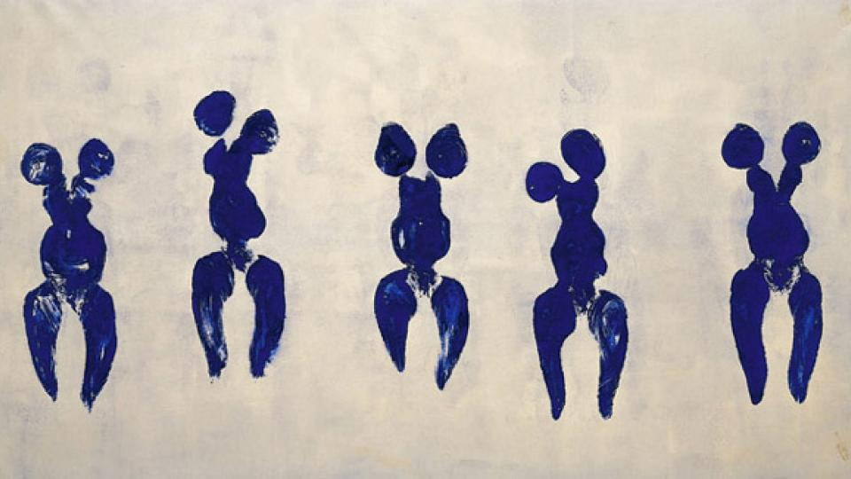
Yves Klein

Další fotografie k inspiraci:
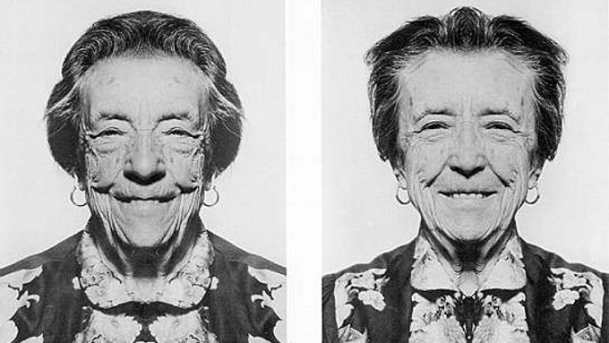
Jiří David, Skryté podoby

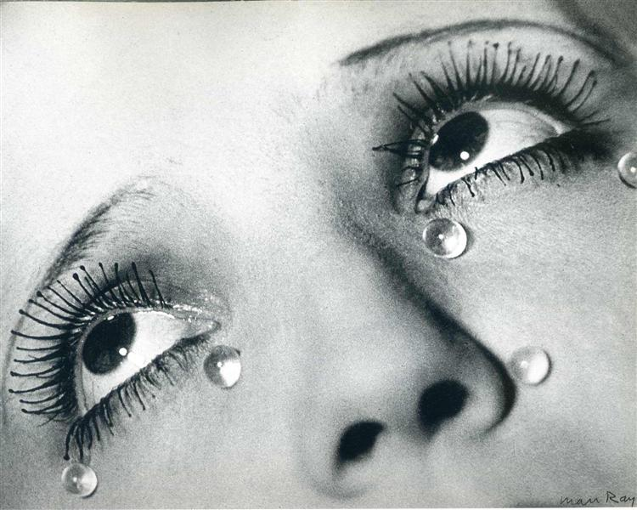
Man Ray, Glass Tears
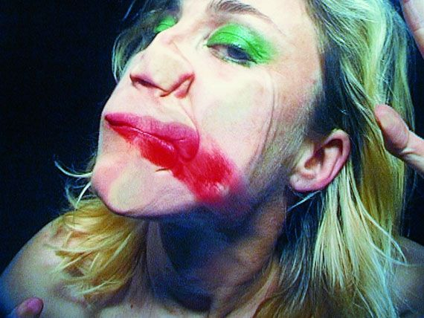
Pipilotti Rist

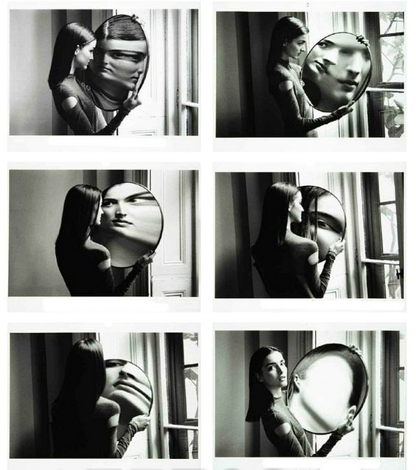
Duane Michals, Magic mirror of uncertainty
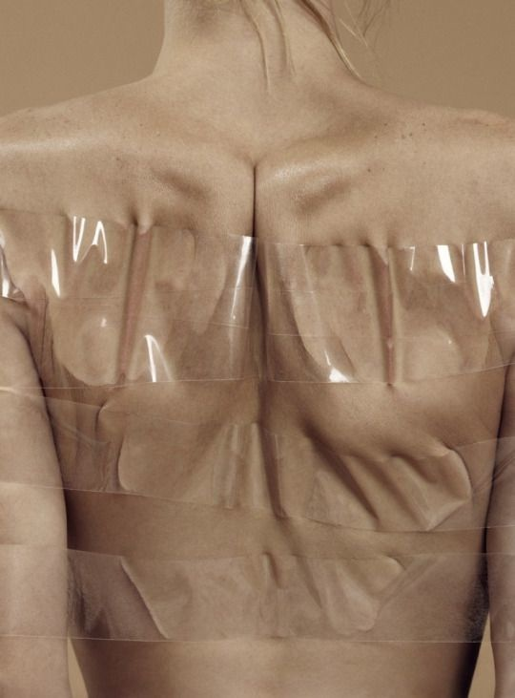
Chloe Ockrim, Second Skin

